雲林縣斗南鎮僑真國民小學 |  |  |  |  | 八十八學年度 |  |  | 第二次成績考查試卷
 |  |  |  |  | 第一學期
科  目 | 自 然 科 | 班  級 | 五 年 班 | 座  號 |  | 姓  名 |  |  | 得  分 |  | 家長  簽章
- 是非題:30分
１.( )生物是由細胞構成的，非生物也是由細胞構成的。
２.( )取用顯微鏡時，只要用一手握住鏡臂就可以了。
３.( )掉落的頭髮、落下的樹葉及砍下的樹木，都是由細胞所構成的。
４.( )使用顯微鏡在對焦時，調物鏡的方向是由上而下，慢慢調整的。
５.( )大部份的植物能行光合作用是因為植物細胞內有葉綠體。
６.( )在細胞觀察單元中，我們是用水埋法來作標本的。
７.( )捏扁的皮球、彎曲的水管和拉緊的橡皮筋，都是受到力作用的結果。
８.( )兩個拉一塊木頭，這塊木頭一定會動。
９.( )在地球上，靜止不動的物體也受到力的作用，只是作用力的總和等於０。
10.( )風力看不見，所以風力是超距力的一種。
11.( )物體受力作用移動的距離長短用線段來表示。
12.( )要使前進的四輪車停止，必須手的阻力和車子的推力，要大小相等、方向相反且作用在
同一條直線上
13.( )槓桿的應用常使我們工作省力或可以使我們工作方便。
14.( )在槓桿實驗中，左邊下垂是因為左邊掛的重量大於右邊掛的重量。
15.( )支點靠近抗力點的槓桿是一種省力費時的器具。
- 選擇題:30分
１.( )將標本放在顯微鏡時，應使用１低倍２高倍３都可以 來尋找物體。
２.( )口腔皮膜細胞近似１不規則形２圓形３方形。
３.( )洋蔥表皮細胞比口腔皮膜細胞多了１細胞核２細胞質３細胞壁。
４.( )觀察口腔皮膜細胞和洋蔥表皮細胞均需加入１碘液２酒精３石灰水。
５.( )水蘊草細胞比洋蔥表皮細胞多了１細胞壁２葉綠體３液泡。
６.( )下列何者有細胞？１玻璃２乾燥花３人造花。
７.( )左 右10公斤，在左圖中，左邊須施以多大力量才會平衡１１公斤
２５公斤３10公斤。
８.( )放開手中的物體，物體會掉落到地面上是因為什麼力的作用１地心引力２拉力３接觸力。
９.( )力圖中，箭頭不可以表示什麼？１物體移動的方向２作用力的大小３作力的方向。
10.( )下列力圖中，假設向左及向右的作用力都一樣大時，，請問何者受力後會移動？
１ ２ ３ 。
11.( )不需碰物體，就有力的作用,這種力為１接觸力２摩擦力３超距力。
12.( )下列者是接觸？１重力２地球引力３水力。
13.( )槓桿的應用不會達到的目的是１同時省力省時２操作方便３省力。
14.( )槓桿平衡是受到什麼因素影響？１重量和距離的和２重量和距離的乘積
３重量和距離的商。
15.( )下列何者較為省時？１施力臂較短２抗力臂較短３支點較靠近抗力點。
《後面還有試題》
- 填填看：30分 | 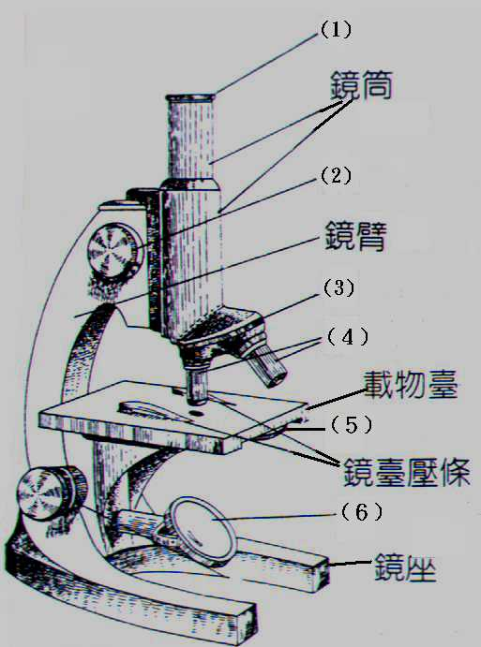
1.寫出右圖中，箭頭所指的顯微鏡主要部份名稱：
(反光鏡、物鏡、目鏡、旋轉盤、調節器、光圈)
１ ２ ３
４ ５ ６

2.右圖是口腔皮膜細胞，請填寫出正確的名稱來：
１ ２ ３

3.力的三大要素是力的 、力的 、力的 。
4.畫一個力圖表示一塊木頭受力後會向左移動。(3分)

5.畫一個力圖表示向右運動的四輪車被手阻擋而停止。(3分)

- 算算看，當槓桿平衡器平衡時，在打○的位置需掛多少個砝碼？(10分)
第1題3分，第2題3分，第3題4分
1. | 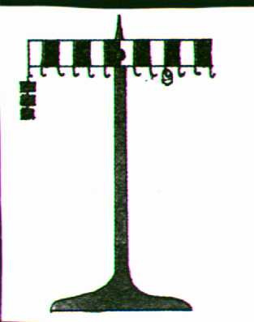 | 2. | 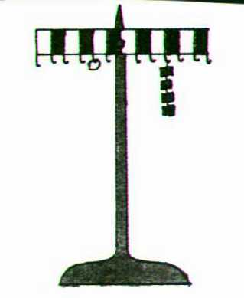
3. | 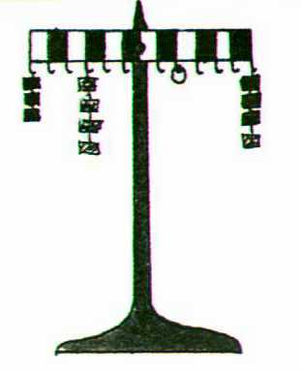
《小朋友恭禧作完了，請多再檢查幾次，祝你得到好成績》

